https://github.com/tensorflow/models/blob/master/object_detection/g3doc/installation.md

系统环境：64位win7系统

64位python3.5

Tensorflow的目标检测API(Object Detection API)依赖于下列的库：

* Protobuf 2.6
* Pillow 1.0
* lxml
* tf Slim (which is included in the "tensorflow/models" checkout)
* Jupyter notebook
* Matplotlib
* Tensorflow

依赖项安装：

（1）安装tensorflow

# 安装CPU版本

pip install tensorflow

# 安装GPU版本

pip install tensorflow-gpu

（2）安装Pillow，lxml，jupyter，matplotlib

sudo pip install pillow

sudo pip install lxml

sudo pip install jupyter

sudo pip install matplotlib

样例测试：

在windows cmd中进入model所在目录中，输入“jupyter notebook”，打开notebook，如下：

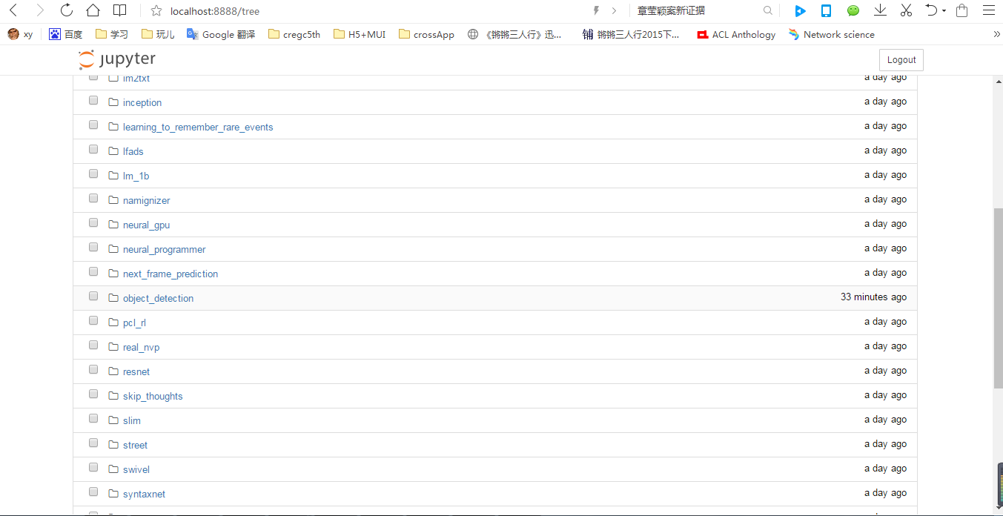

进入“object_detection”文件夹，如下：

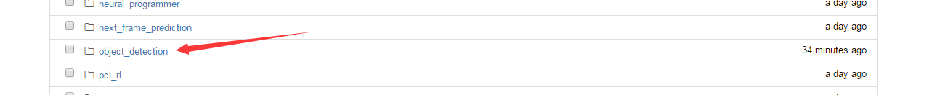

选择“object_detection_tutorial.ipynb”，打开进入样例文件



点击“下一步”按钮，将代码块依次执行完毕，在最后一个代码块执行完后，稍等片刻，即可显示结果：

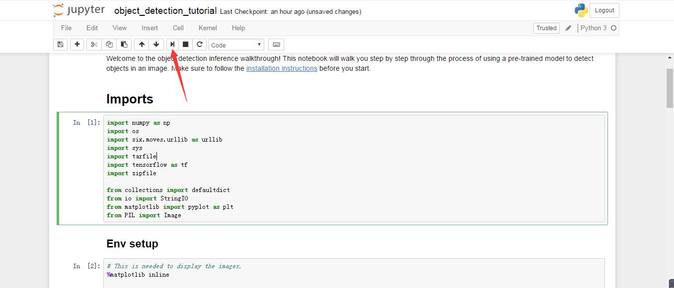

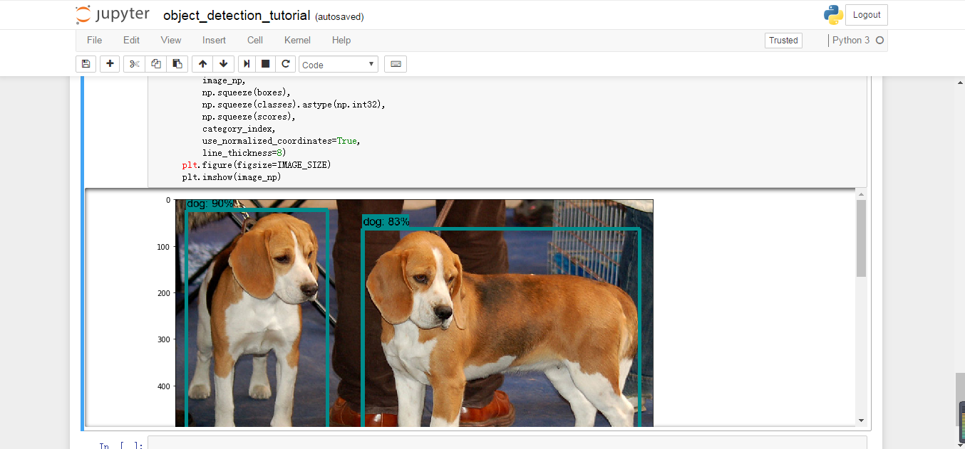

另：运行摄像头实时项目，则需要安装opencv_python-3.2.0-cp35-cp35m-win_amd64即可接入使用